《边境杀手》光线叙事分析
《边境杀手》相关介绍：
《边境杀手》（Sicario，2015）是由丹尼斯·维伦纽瓦执导、罗杰·迪金斯（Roger Deakins，ASC，BSC）担任摄影指导的犯罪惊悚片。该片以其极具辨识度的视觉语言在当代犯罪电影中占据了里程碑式的地位，并于第88届奥斯卡金像奖获得最佳摄影提名，标志着迪金斯职业生涯第12次入围该奖项。
罗杰·迪金斯 相关介绍：
罗杰·迪金斯是一位世界著名的电影摄影师，他的作品包括《巴顿·芬克》、《肖申克的救赎》、《冰血暴》、《老无所依》 、《大地惊雷》、《007：大破天幕杀机》 、《囚徒》、《坚不可摧》、《边境杀手》、《银翼杀手2049》和《1917》等。罗杰·迪金斯于2011年荣获美国电影摄影师协会终身成就奖。他曾15次获得奥斯卡最佳摄影提名，并最终夺得2次奥斯卡最佳摄影奖。《边境杀手》是他继《囚徒》之后与维伦纽瓦合作的第二部影片。

在电影《边境杀手》（Sicario）中，摄影指导罗杰·迪金斯打破了传统警匪动作片的视觉范式，将光线转化为参与叙事、构建空间压抑感以及外化人物心理危机的核心视觉元素。下面从三部分来进行分析：

第一部分：光线的影调设计
影片的整体影调设计紧紧围绕“真实”与“荒芜”展开，通过冷暖色温的强烈对比和极度写实的低调摄影，隐喻了边界地带的道德沦丧。

1. 高反差自然光与粗粝的现实主义
影片的大部分室外场景发生在美墨边境和华雷斯城。狄金斯没有使用好莱坞常见的那种柔和、唯美的外景光，而是极其客观地还原了边境沙漠地带那刺眼、残酷的自然光。
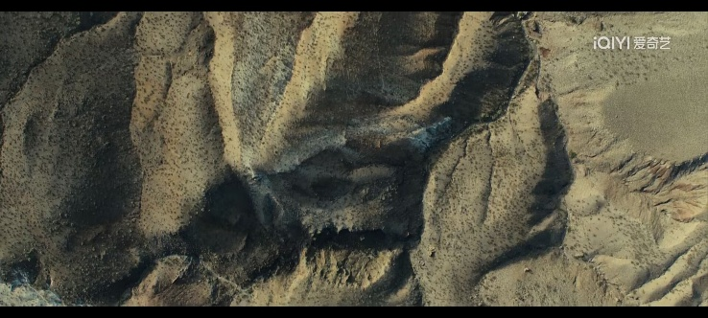
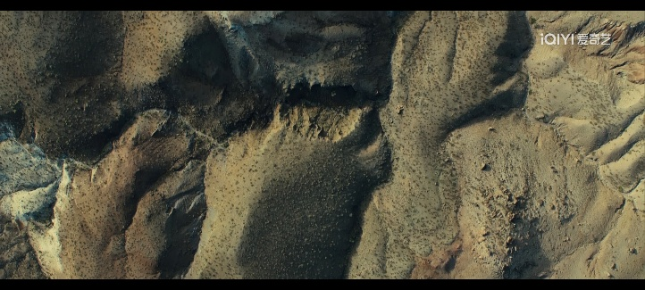
高光与暗部的极端对比：在华雷斯城的外景中，画面呈现出极高的明暗对比度。强烈的反差让画面呈现出一种粗粝、燥热甚至具有攻击性的质感。这种高对比度的影调不仅忠实还原了边境沙漠地带严酷的自然环境和极端的生存环境，更在视觉上暗示了该地区非黑即白、弱肉强食的极端丛林法则。
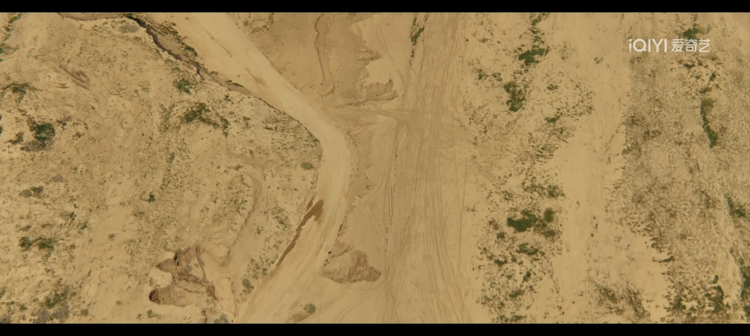
泛黄/土色的色调隐喻：华雷斯城的场景中，空气里仿佛永远悬浮着尘土。画面呈现出一种病态的土黄色、赭石色。这种暖色调并没有带来温暖，反而给人一种窒息、干涸和充满血腥味的视觉压抑感，隐喻着这片土地在秩序层面已被彻底污染。

2. 剪影美学与个体身份的剥夺
《边境杀手》中最具标志性的影调设计，莫过于对“剪影（Silhouette）”的大量且高级的运用。
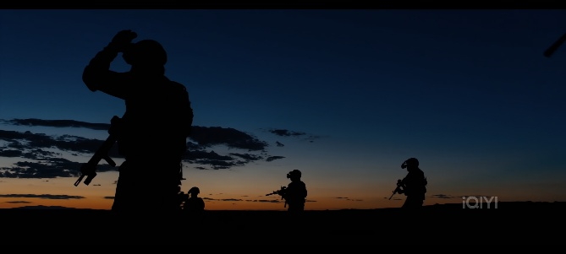
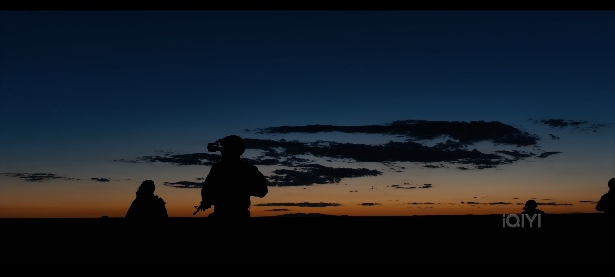
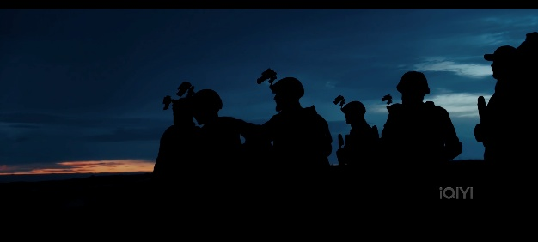
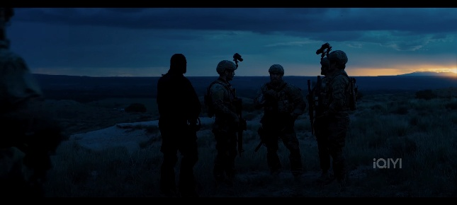
黄昏与特种部队：影片后半段，特种部队在黄昏时分潜入地道。狄金斯利用“魔术时刻（Magic Hour）”的绝美晚霞作为背景，将全副武装的士兵处理成绝对的黑色剪影，缓缓没入地平线之下。

影调的隐喻：这种强烈的明暗反差将人物的面部表情、制服标识等所有“人类个体特征”全部抹去。在壮丽的自然景观下，执行法外制裁的士兵沦为了纯粹的暴力符号与杀戮机器。这也隐喻了女主角凯特所面临的困境：在这个权力体系中，她原有的道德坚守和身份认知正在被无情剥夺。

3. 冷暖交替的空间隔离
影片通过影调的色温，在视觉上明确划分了不同的权力与道德世界：
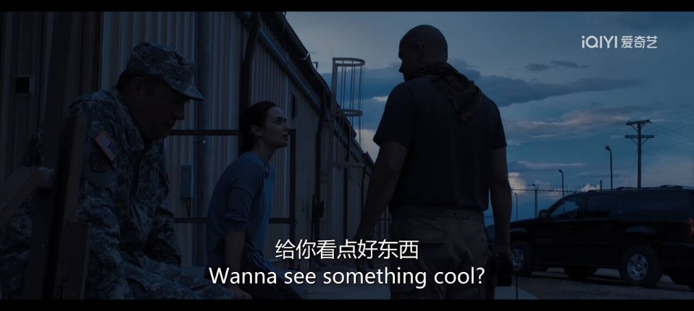
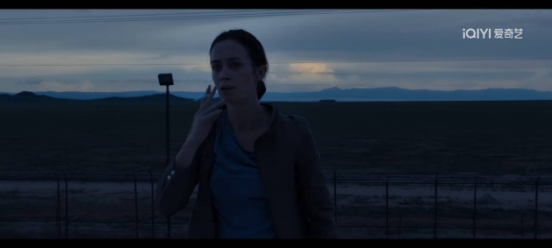
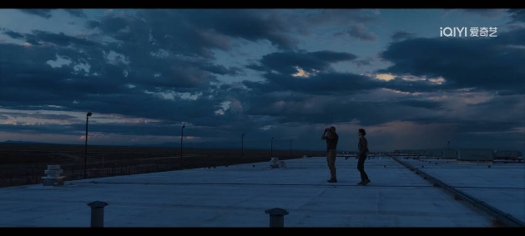
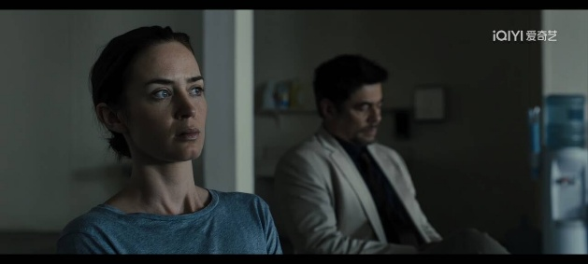
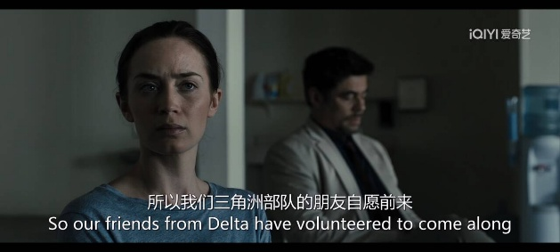
FBI办公室与美国境内：偏向冷色调（蓝、青），光线相对均匀，代表着秩序、法律、刻板的规则（虽然这规则在逐渐失效）。

华雷斯与跨国行动现场：偏向极端的暖色调或极端的黑暗，代表着失控、暴力与法外之地。女主角在这两种色调空间的不断穿梭，正是她三观不断受到冲击的具象化。
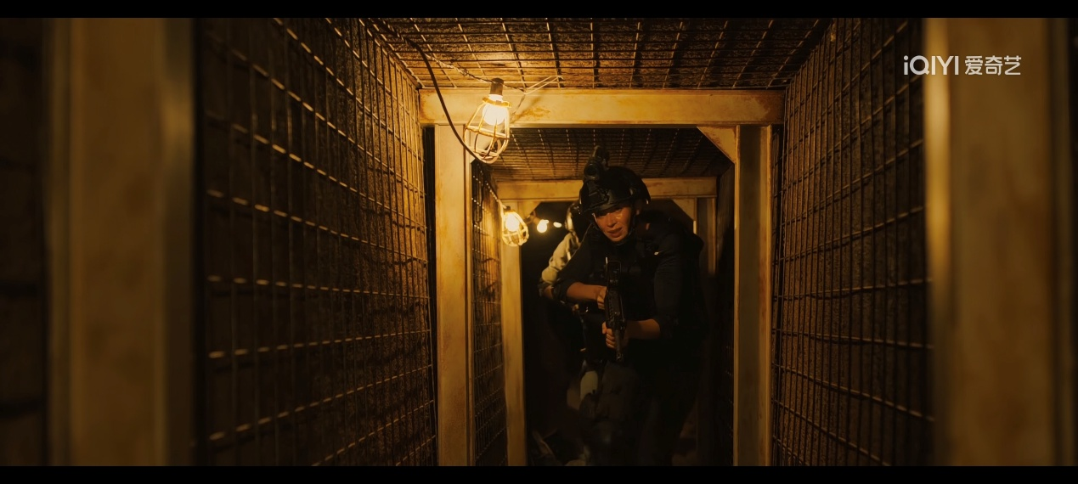

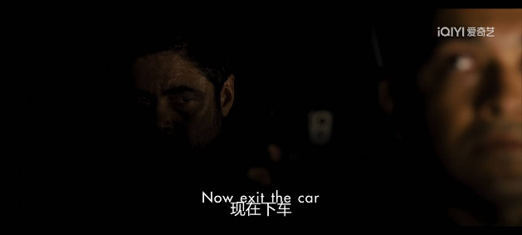
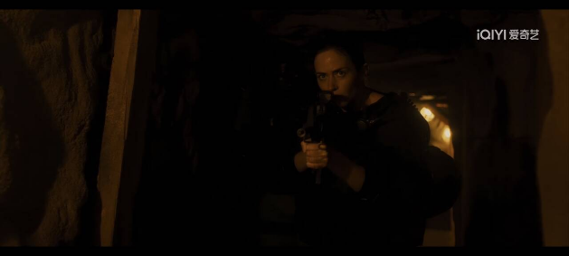
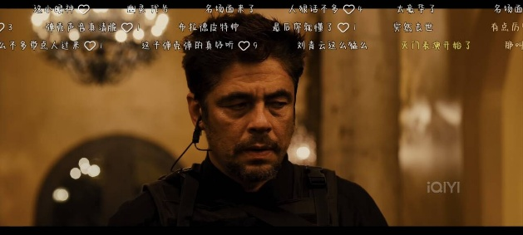
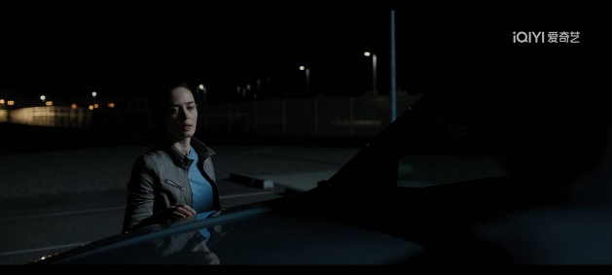

第二部分：灯光设计
罗杰·狄金斯在本片中践行了极致的“自然主义灯光哲学”，强调光线的合理性与隐蔽性。他巧妙地利用场景中的动机光源，通过阴影的排布来完成对人物复杂心理的深度雕刻。

1. 动机光源的写实主义运用
影片中极少看到为了照亮演员而强加的补光，光源几乎全部来自场景中合理的发光体（太阳、车灯、台灯、手电筒、窗户）。
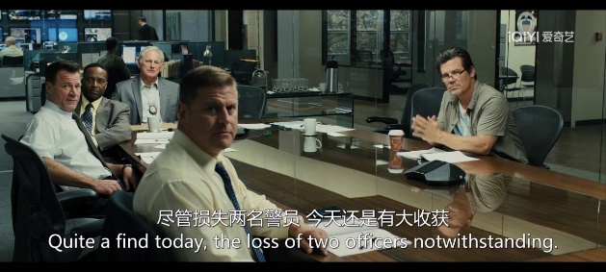
室内的光影切割：在会议室及长官办公室的场景中，光线通常只从一侧的窗户百叶窗透进来。人物的脸部往往一半在明、一半在暗，呈现“半明半暗”的伦勃朗式光影结构。这不仅增加了画面的立体感，更暗示了马特（乔什·布洛林饰）和亚历杭德罗（本尼西奥·德尔·托罗饰）这两个角色身上隐藏的秘密和两面性。


车内戏的压抑光效：在穿越美墨边境的重头戏“边境桥押送”桥段中，大量镜头被限制在SUV车厢内部。外部刺眼的阳光被车顶遮挡，车内形成了幽暗的环境。光线仅在车窗的缝隙和后视镜上跳跃，这种极其局限且压抑的车内光效，极大地放大了角色身处险境时的幽闭恐惧与危机四伏的紧张感。

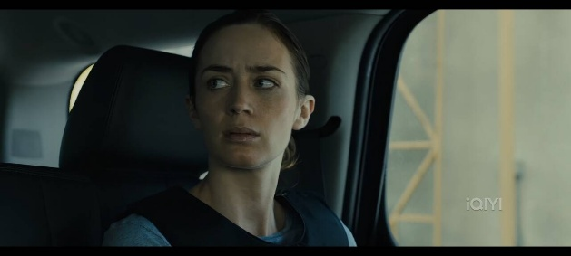
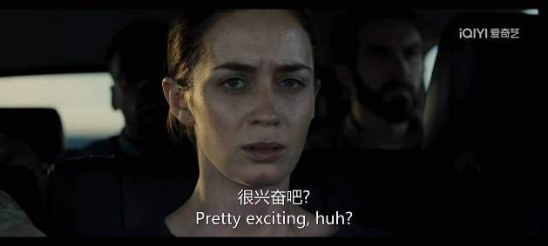
2. 人物脸部的“阴影塑造”
光线如何落在角色脸上，直接决定了观众对角色的心理投射。
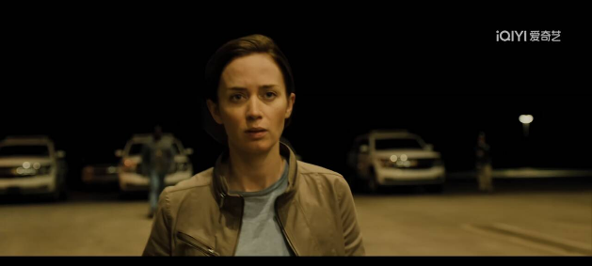
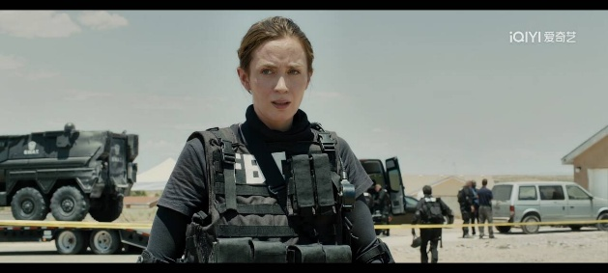
凯特（艾米莉·布朗特）：作为全片唯一坚守底线的角色，凯特在影片初期多处于光照充足、阴影较少的环境中。但随着剧情深入，阴影开始越来越多地侵占她的面部。她越来越多地被置于侧逆光或完全的背光之中，面部轮廓模糊，眼神中的困惑与无力感被阴影无限放大。
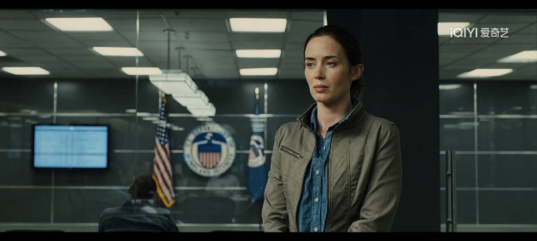
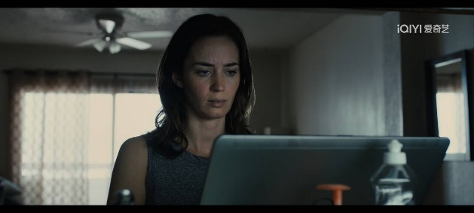

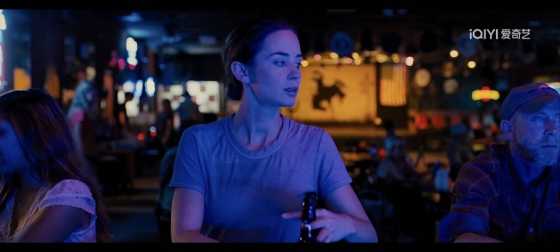

亚历杭德罗（本尼西奥）：作为“边境杀手”，他出场时总是伴随着阴影。在审讯毒贩的场景中，强烈的顶光让他的眼窝深陷于黑暗之中，犹如来自地狱的死神。而在最后的厨房对峙戏中，他坐在黑暗的角落里，只有微弱的环境光勾勒出他的轮廓，凸显了他的神秘、致命与不可撼动的压迫地位。
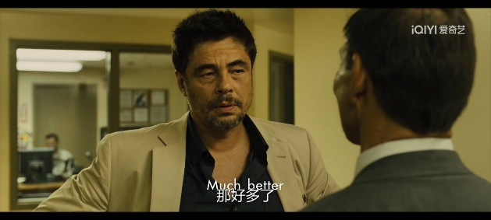
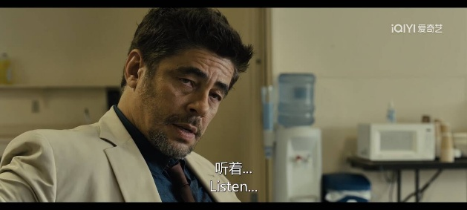
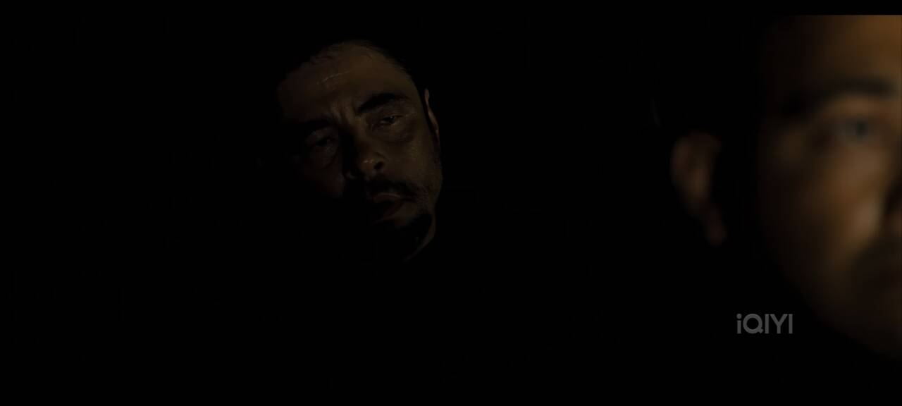

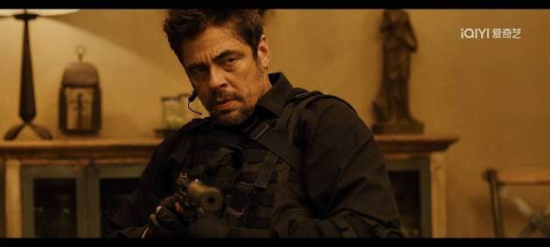
3. 特殊光源的介入：夜视仪与热成像
这是本片灯光设计中最具突破性的一环。在地道战的高潮段落，狄金斯放弃了传统的电影灯光，直接采用军用夜视仪（绿色荧光）与热成像仪（黑白渐变）的真实光学设备进行拍摄。
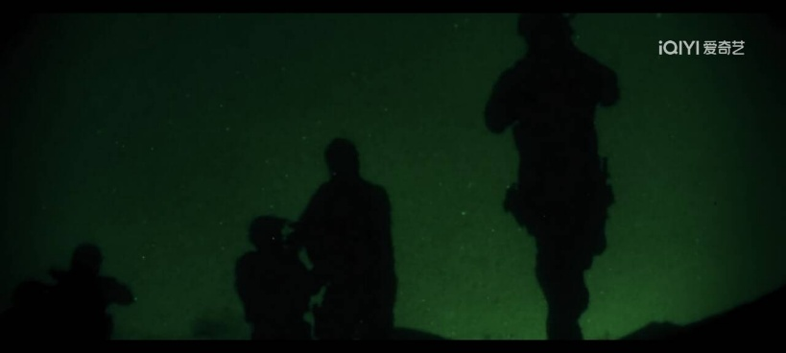
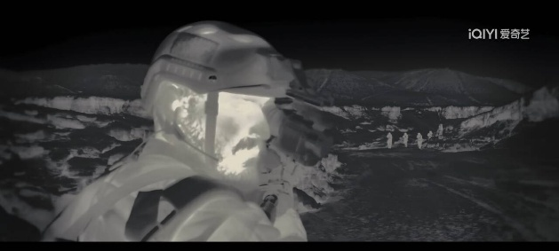
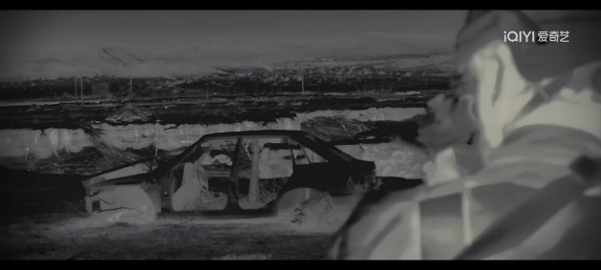
这种极度主观、粗糙的“光源”，不仅提供了极强的纪实感和沉浸感，更是一种视觉隐喻：在这个暗无天日的地下世界，人类文明的规则全部失效，剩下的只有基于体温（热成像）的野兽般的猎杀本能。
第三部分：影调节奏
《边境杀手》的卓越不仅体现在单帧画面的构图与光影，更在于其将光线作为一种动态的叙事工具，随着女主角凯特的心理防线崩溃，构建了一条压迫感极强的影调节奏线。

开篇：刺眼且欺骗性的光明
影片开篇于阳光明媚的亚利桑那州。突袭藏尸屋的段落，光线明亮、刺眼，视野开阔。此时的女主凯特相信法律，相信自己所见的“光明”。然而，当卡车撞开墙壁，阳光照亮墙壁内隐藏的数十具腐尸时，明亮的光线反而成为了放大恐怖的介质。“光明”未能带来正义，反而成为了暴露极端罪恶的放大镜。
（视频1）

中段：明暗交错的混沌与迷失
进入影片中段，随着车队驶入墨西哥境内，影调节奏变得急促、跳跃且极具攻击性。
边境桥梁的堵车枪战是这一阶段的视觉高潮。车外是毫无遮挡的烈日，车内是幽暗的死角。当车窗摇下、特工拔枪射击的瞬间，强光伴随着死亡倾泻进昏暗的车厢。这种在极明与极暗之间的快速剪辑与切换，在生理上控制着观众的呼吸节奏，同时在心理上象征着凯特对既有规则幻想的彻底破灭。
（视频2）

高潮：彻底坠入黑暗
随着凯特一步步发现真相，影片的整体影调也开始越来越暗。
地道战是影调节奏的最低谷，也是情绪的最高潮。从黄昏的绝美剪影，过渡到地道内部依靠微弱战术手电维持的低调光影，再到完全失去可见光，只能依赖夜视仪和热成像的幽绿与黑白。
这种光线的逐渐剥夺，象征着凯特心理防线的全面崩溃。在这个亚历杭德罗主导的黑暗地下世界里，她曾经引以为傲的FBI探员身份、法律信仰和道德准则都失去了效力，黑暗不仅吞噬了光线，也吞噬了她的信念。
（视频3）

尾声：微光中的虚无与妥协
影片结尾，光线并没有因为事件的结束而迎来“黎明”。
亚历杭德罗出现在凯特阴暗的公寓里，逼迫其签署免责协议。整个房间光线昏暗，亚历杭德罗手中控制着唯一的光源——台灯（权力的具象化象征）。凯特在极其微弱的光线中被迫低头，宣告了法制向暴力的妥协。
（视频4）
最后一个镜头，华雷斯城依旧阳光普照，孩子们在尘土中踢球，背景却回荡着枪声。光线似乎回到了影片开场时的明亮，但此时的明亮已经不再蕴含任何希望，而是变为了一种令人绝望、麻木的日常轮回。影片的影调节奏由此完成了一个令人不寒而栗的悲观闭环。
（视频5）
总结
在《边境杀手》中，罗杰·狄金斯通过粗粝的高反差影调、克制且充满隐喻的灯光设计，以及一条由明入暗、走向深渊的影调节奏线，完美地视觉化了剧本中沉重的宿命感和道德虚无主义。它告诉我们：在真实的边境地带，可怕的不是黑暗本身，而是即使在最炽烈的阳光下，你也无法看清善恶的边界。

